Информация к проекту решения по заявлению:
1.9 Заявитель: Гасников Д.А.

Земельный участок: кадастровый номер 54:35:053520:45;
Площадь участка 0,0905га
Местоположение: Новосибирская область, г. Новосибирск, Кировский район, переулок 13-й Бронный. На земельном участке расположен незавершенный строительством объект; условный номер 54-54-11/051/2009-93. Новосибирская область, г. Новосибирск, переулок 13-й Бронный, дом [84];
площадь 905 кв.м.;(планшет 10302).
Зонирование: Зона застройки индивидуальными жилыми домами (Ж-6)
Заявленные требования: в части уменьшения минимального отступа от границ земельного участка с 3 м до 2 м со стороны пер. 13-й Бронный.
Обоснование согласно заявлению: в связи с тем, что конфигурация земельного участка является неблагоприятной для застройки, а также в целях соблюдения линии регулирования застройки
Планируется: ввод в эксплуатацию объекта капитального строительства

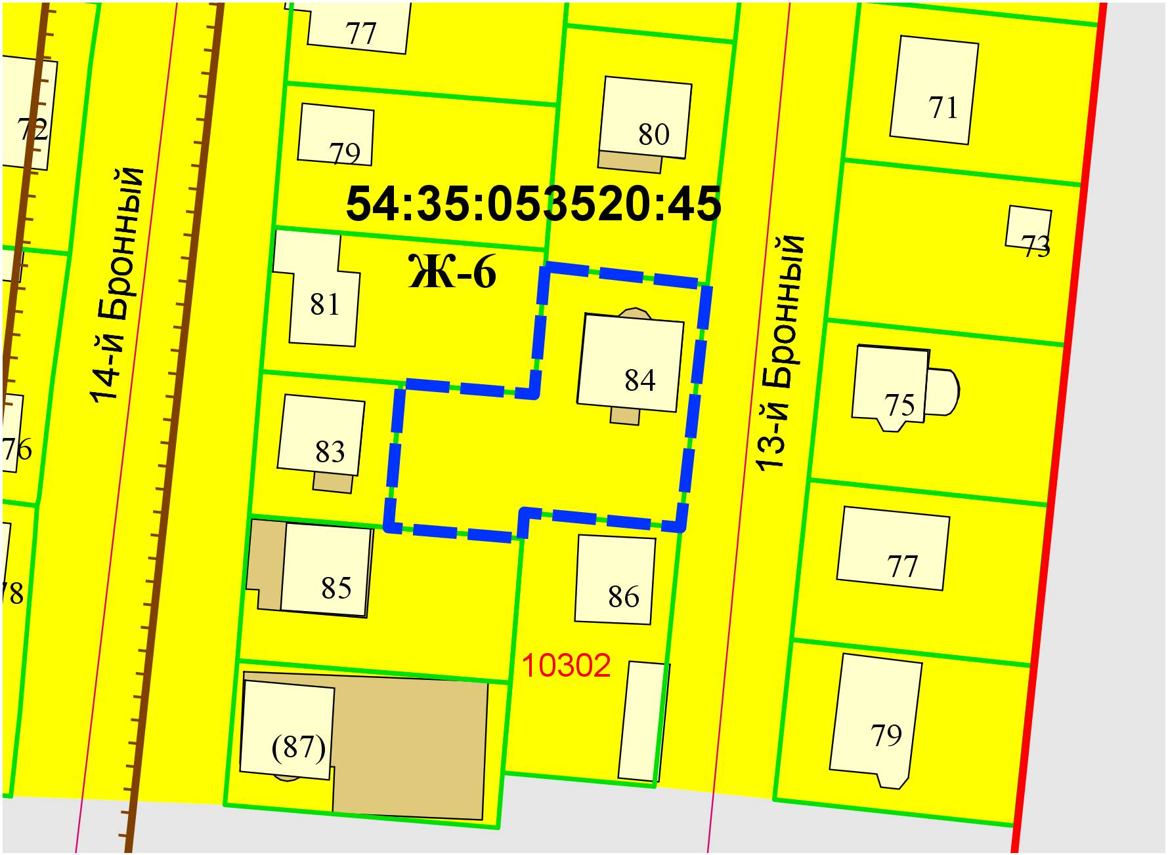
2м

